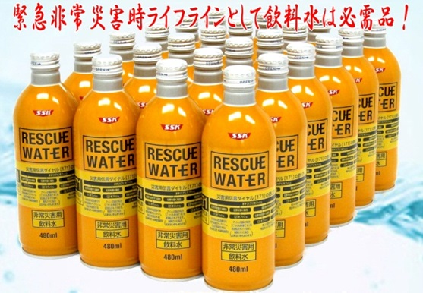

注文申込書
注文者
学校名 組合員名 学校コード 組合員番号 お届け先
お届け先住所
自宅・学校・その他
↑該当以外は削除
してください。〒 － 電話番号：
住所⇒ 送り先氏名

様数量

ケース合計金額(税込)

円※ご依頼主欄に注文者氏名は印字されませんのでご注意ください。
※お支払いに関しましては、学校生協からの請求となります。商品到着後、請求書をお送りします。

ご注文は、メールアドレス itc7@ibagaku.jp にこのファイルを添付の上、
件名は「宅配注文」にて送信してください。
（FAXの場合は、 0120-663-638 まで）

＊宅配でお届けいたします。(送料無料)
１ケース（480ml×24缶入）
3,600円
※ケース外寸：縦410ｍｍ×横275ｍｍ
×高さ205ｍｍ 重量：12.5ｋｇ

